Projet 3: Thème du projet : réaliser la fiche Technique d’un arbre pour
la présenter à l’exposition de la journée mondiale de l’Arbre, le 21 mars.
Séquence 1 Le coin vert
Actes de parole : demander / présenter
L’objectif : de cette séance : Eduquer l’écoute des apprenants, travailler la séance l’expression oral. L’enfant doit être capable de s’exprimer oralement à travers un texte ou une image.
Fiche N° 7
Titre : Le coin vert.
Livre 3eme AP Pages 56
Oral
Rubrique : j’écoute et je dialogue
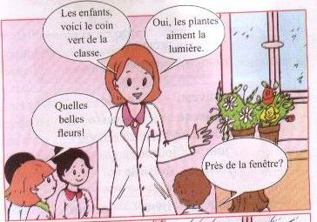
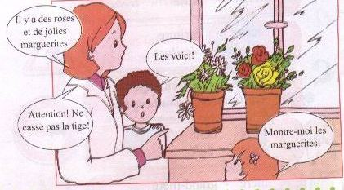

J'écoute et j’observe.
Le maître (esse) demande aux élèves d’observer la gravure un temps de réflexion est donné.
1 - Question de control est posé :
5 – Récapitulation : le maître (esse) termine par demander aux élèves de reprendre le tout en jouant à tour de role.
2 – Lecture des bulles. Le maître (esse) lit les bulles à haute voie sur un ton naturel proche de la conversation pendant que les élèves écoutent.
3 – Phase de répétition : le maître (esse) dit la première bulle puis fait répéter élève après élève et continue bulle après bulle.
je répète
Près de…… à côté de……… loin de…………
Voici le coin vert.
Montre moi les ………….. Les Voici.
Les plantes la tige
Ne casse pas……………..
Ne…….pas..

4 – introduction de variantes : l’enfant doit dire les structures apprises en ajoutant d’autres structures


Projet 3: Thème du projet : réaliser la fiche Technique d’un arbre pour la présenter à l’exposition de la journée mondiale de l’Arbre, le 21 mars.

Séquence 1 Le coin vert
Actes de parole : demander / présenter
Fiche N° 7
Titre : Je m’exerce.
Livre 3eme AP Pages 57
L’objectif de cette séance : Eduquer l’écoute des apprenants, travailler la séance l’expression orale. L’enfant doit etre capable de s’exprimer oralement.et répondre à des consignes à travers un texte ou des images.
Fiche expression Oral
Oral : 1- travail sur les structures : Introduction de variants.
L’enfant doit être capable d’écouter et de répéter ce qu’il entend et formuler des expressions en sachant remplacer des structures.

Je m’exerce
- Je remplace le mot marguerite par coquelicot. Et je dis la phrase.

Les marguerites sont blanches.
Les coquelicots sont ……… R - Les coquelicots sont rouges.

2. Je complète le dialogue. Réponse :
-Montre – moi les marguerites.
- les voici.
- montre –moi la rose.
- montre – moi le vase.

-Montre – moi les marguerites.
- les voici.
- montre –moi la rose. la voici.
- montre – moi le vase. le voici

3. Je réponds par Vrai ou faux.
Le coin vert est près de la porte. faux
Les coquelicots sont rouges. vrai
Il y a des plantes dans le coin vert. vrai
Les plantes n’ont pas besoin de lumière. vrai
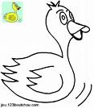
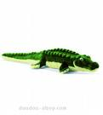

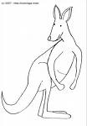

4. J’entends « k » je lève la main.

Canard crocodile chat Castor kangourou

5. J’entends « g », je croise les bras





Gâteau pain gaufrettes verre de glace Friandises




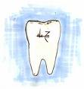

6. j’entends « an », je lève la main.

Une paire de gants du savon un lampadaire une dent une ambulance

7. je dis à haute voix les nombres.
30
40
50
60
100

8. Je nomme chaque dessin et je compte les syllabes dans le mot
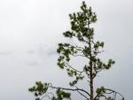


Des gants une branche un pot un lampadaire tube de dentifrice

- je demande à mon camarade de trouver :
Un mot avec « k ». Un kilo - un mot avec « g ». La gare.

Projet 3: Thème du projet : réaliser la fiche Technique d’un arbre pour la présenter à l’exposition de la journée mondiale de l’Arbre, le 21 mars.
Séquence 1 Le coin vert
Actes de parole : demander / présenter
L’objectif de cette séance : Eduquer l’écoute des apprenants, travailler la séance l’expression orale. L’enfant doit etre capable de s’exprimer oralement. À travers un texte ou une image.
Fiche N° 7
Livre 3eme AP Pages 58
Fiche expression Oral
1re Séance
- Oral : compréhension /expression
Présentation du support oral, Observation, écoute, répétition, jeu du dialogue.
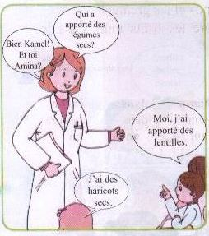
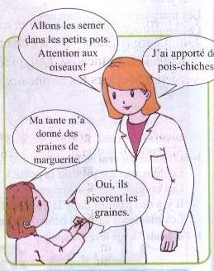
J’ai apporté des lentilles.
J’ai des haricots secs.

J’ai apporté des graines de marguerite.
J’ai apporté des pois -chiches.

J'écoute et j’observe.
Le maître (esse) demande aux élèves d’observer la gravure un temps de réflexion est donné.
Je prépare ma lecture
Je comprends
-Quels sont les légumes secs apportés par les enfants ? par la maîtresse ?
R- Les légumes secs apportés par les enfants sont les lentilles et des haricots.
Les légumes secs apportés par la maîtresse sont des pois-chiches.
-Dans quoi vont-ils les semer ? R- Ils vont les semer dans des pots.
-Il faut faire attention aux oiseaux ? Pourquoi ? R- Il faut faire attention aux oiseaux ils picorent les graines.
Je retiens
des légumes secs - des pois - chiches
des lentilles - des haricots - des graines

Projet 3: Thème du projet : réaliser la fiche Technique d’un arbre pour la présenter à l’exposition de la journée mondiale de l’Arbre, le 21 mars.
Séquence 1 Le coin vert
Actes de parole : demander / présenter
Fiche N° 7
Titre : les moineaux
Livre 3eme AP Pages 59

- Lecture : Apprentissage du code :
Objectif : Rendre l’élève capable de reconnaître, déchiffrer et de lire une phrase ou un model
Maîtriser le système de transcription et les mécanismes de lecture
Matériel : ardoise

Déroulement de la séance
- Présentation du texte au tableau :
Je lis
Les moineaux
Qui picore les graines à peine semées ? Les moineaux !
Qui picore le grain dans les champs et les greniers ?
Encor les moineaux ! Qui picore les fruits mûrs dans les vergers ? Toujours les moineaux !

- Lecture du texte par le maître (esse) :
- Lecture par les élèves :
- Identification des mots clés :
Picorer graine champ dans encore
- Décomposition du mot en syllabes : le maître (esse) écrit les mots au tableau et les élèves écrives sur les ardoises.
pi – co – rer grai – ne champ dans en – core
- Extraction de la lettre (phonème) du jour :
co grai am an en
c g
c – C – c - C

g – G – g - G

q – Q – q - Q

k – K – k - K

- Lecture récapitulative : Les élèves doivent lire le tableau récapitulatif

g
an
au
ou
Gan
Gau
gou

c
an
ou
oi
can
cou
coi
an – am – en - em
an – am – en - em

k
a
i
an

ka
ki
kan

qu
i
oi
an
qui
quoi
quan

ga – gan – gou – gla – glu – glou – glan

gra – gro – gri – gru - gran
Ca – cou – co – coi – cra – cro – cri – cru

Cla – clo – cli – clou - clan

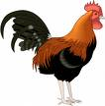
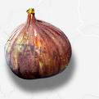



un coq une figue une carotte un kangourou
Je lis haute voix
Les moineaux picorent les graines.
Ils picorent les graines.

Projet 3: Thème du projet : réaliser la fiche Technique d’un arbre pour la présenter à l’exposition de la journée mondiale de l’Arbre, le 21 mars.
Séquence 1 Le coin vert
Actes de parole : demander / présenter
L’objectif de cette séance : Eduquer l’écoute des apprenants, travailler la séance l’expression orale. L’enfant doit etre capable de s’exprimer oralement. À travers un texte ou une image. Discrimination auditive et discrimination visuelle acquisition de la forme des différentes écritures
Fiche N° 7
Titre :
Livre 3eme AP Pages 60
Activités de lecture
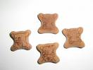


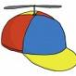
- Je vois « c »-« q »-« k », je lis « k ».
4

des caramels un coq quatre des skis des cravates une casquette.




- Je regarde, je lis.

Des gents une gomme une guitare une bague une glace
- Tous ces mots commencent par « c » sauf un, je lis l’intrus à voix haute.

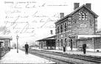
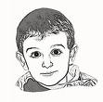
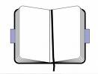
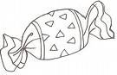

un camarade un caramel du café une gare un carnet .
R – Je lis l’intrus à haute voix « une gare »
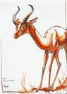

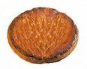
- Tous ces mots commencent par « ga » sauf un, je lis l’intrus à haute voix.

une gare - une gazelle - du gaz - une galette - une glace .
R – Je lis l’intrus à haute voix « une glace »
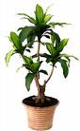
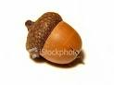
- Je regarde, je lis.
30
40

Un pamplemousse - un gland - une plante - une dent - trente - quarante
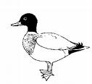
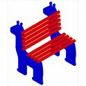
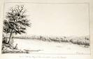
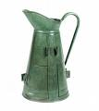
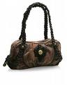
- Je lis les mots à haute voix, je fais attention au « c » muet.

un sac - un bec - un banc - avec - blanc - un lac - un broc.

- Je regarde, je lis.

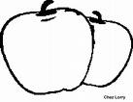

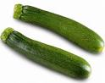
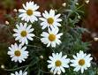

Il y a autant de fraises que Il y a plus de tomates que IL y a moins de rose
des pommes. de courgettes. que de marguerites.

Projet 3: Thème du projet : réaliser la fiche Technique d’un arbre pour la présenter à l’exposition de la journée mondiale de l’Arbre, le 21 mars.
Séquence 1 Le coin vert
Actes de parole : demander / présenter
Fiche N° 7
Titre :
Livre 3eme AP Pages 61
Lecture
A- Identification des sons
prononciation/articulation des phonèmes.
1- Rappel du son étudié dictée :
2- Lecture par les élèves :
B- Préparation à l’écriture
Ecriture des graphèmes en cursive et script
1– Ecriture du modèle sur le tableau.
2- lecture du modèle
4- écriture du modèle sur les ardoises.
5- écriture sur les cahiers de classe.
3- écriture du modèle en l’air.
c C
k K
q Q
g G
an am en em

Je complète les prénoms avec « k ».
K amel . Karima, Karim, Katai, Kenza,

2 - Je complète avec « Qu ».
--i ? --oi ? --and ? le- -el ? le- - elle?
R - qui ? quoi ? quand ? lequel ? lequelle?

3 - Je complète avec « c », « k », « ou », « qu ».
un sa- un -imino , un -angourou, l’afri-e, un –ios-e
R un sac un kimono, un kangourou, l’Afrique, un kiosque

J’écris la phrase sur mon cahier, et je n’oublie pas les virgules et le point.
Kamel achète un kilo de carottes, des courgettes, des figues et une pastèque.
Kamel achète un kilo de carottes, des courgettes, des figues et une pastèque.

Projet 3: Thème du projet : réaliser la fiche Technique d’un arbre pour la présenter à l’exposition de la journée mondiale de l’Arbre, le 21 mars.
Séquence 1 Le coin vert
Actes de parole : demander / présenter
L’objectif de cette séance : Eduquer l’écoute des apprenants, travailler la séance l’expression orale. L’enfant doit etre capable de s’exprimer oralement. À travers un texte ou une image.
Fiche N° 7
Titre : Le cerisier.
Livre 3eme AP Pages 62

Pour fêter le 21 mars « la journée mondiale de l’arbre » vous avez planté de jolies
fleur. Mais le samedi matin,en classe , tes camarades et toi vous remarquez que les plantes du coin vert sont fanées.
Quel dommage ! Que faut-il faire pour éviter qu’elles ne se dessèchent durant votre absence ?
Dis à quelle solution tu penses pour résoudre ce problème.
Choisis parmi cette liste de soins ce qui convient à une plante.
Liste de soins
- mettre un pansement
- Arroser
- Laver
- Désinfecter
- Enlever les mauvaises herbes
- Couper les feuilles fanées
- Mettre une pommade
- Placer à la lumière

Réponse
Ce que je dois faire :

- Arroser
- Enlever les mauvaises herbes
- Couper les feuilles fan
- Placer à la lumière

Journée mondiale de l’arbre.
Projet :

Commence ton projet en dessinant un cerisier
sur une fiche cartonnée.
Ecris le nom de l’arbre sur une étiquette.
Colle l’étiquette à côté de ton dessin.

Projet 3: Thème du projet : réaliser la fiche Technique d’un arbre pour la présenter à l’exposition de la journée mondiale de l’Arbre, le 21 mars.
Séquence 1 Le coin vert
Actes de parole : demander / présenter
L’objectif de cette séance : Eduquer l’écoute des apprenants, travailler la séance l’expression orale. L’enfant doit etre capable de s’exprimer oralement. À travers un texte ou une image.
Phase de mémorisation : Le texte sera mémorisé par procéder de répétition Le maître (esse) dit le premier vers et demande aux élèves de répéter. Le texte.

Fiche N° 7
Titre : la leçon
Livre 3eme AP Pages 63
Oral : Comptine.
Dire, lire, réciter, exploiter.
Phase d’écoute : Le maître (esse) dit le texte trois fois à haute voix sur un ton naturel proche de la conversation Où faire écouter aux élèves un enregistrement audio. Les élèves écoutent le texte.
Compréhension : Après la diction une question de contrôle sera posée pour voir si les apprenants ont compris le sens du texte.
Question : Quels sont les animaux cités dans cette comptine ?
Réponse : Les animaux cités sont : le canard, l’oisillon ; le chien, le chat et le mouton.
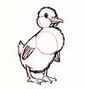
Cui ; cui, cui !
La leçon
« Coin, coin, coin,
C’est le pingouin ? »
« Nom Gaspard,
C’est le canard ! »

« Cui, Cui, Cui,
C’est la souris ? »
« Nom Marion,
C’est l’oisillon ! »



« Ouah, ouah, ouah,
C’est le boa ? »
« Nom Martin,
C’est le chien ! »

Ouah,ouah,ouah !
« Et miaou
C’est le hibou ? »
« Pas du tout,
C’est le matou ! »

La leçon d’aujourd’hui
Est maintenant finie,
Demain nous apprendrons
A compter les moutons.

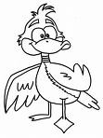

Sophie Arnould
« petites comptines pour touts les jours »
Miaou, miaou, miaou !

